班級：_______班 座號：________ 姓名：_____________
- 下列有關宇宙學的敘述何者錯誤？
(A) 3K宇宙微波背景輻射的發現是大霹靂學說的重要證據 (B)宇宙目前仍在繼續膨脹中，因此宇宙的平均溫度的在繼續下降 (C)哈伯定律所反應出來的重要事實為宇宙正在膨脹中 (E)若觀察到一星系的光譜線呈現藍移現象，只要稍做修正，依然可以使用哈伯定律來解釋。
- 天文學家哈伯觀察遙遠星系的光譜時，發現有紅移現象。且估算遙遠星系的退行速率V，正比於它跟我們的距離r，即『V＝H₀‧r』，式中H₀為哈伯常數。今天所知的估計值H₀≒22 km／s／MLy。則下列敘述何者正確？
(A)由於萬有引力的存在，哈伯認為大部分的星系正靠近我們 (B)哈伯定律的結果，可以告訴我們宇宙正在膨脹 (C)依都卜勒效應，遙遠星系光譜的紅移現象，代表遙遠星系朝著我們運動 (D)宇宙微波背景輻射，可以算出哈伯常數的數值 (E)依哈伯定律的估算，對於距離我們10MLy的星系，正以2.2 km／s的速率離開我們。
- 對於宇宙學的相關敘述，下列哪些同學的說法較合理？
甲：宇宙中多數的星體，在大霹靂時形成 乙：宇宙微波背景輻射在星系形成前就存在
丙：藉由星系發射光譜向藍色端移動(稱為藍移現象)的觀察，我們可以判斷星系正在遠離我們 丁：根據哈伯定律，距離地球愈遙遠的星系，退行速率愈大
(A)甲乙丙 (B)甲丙 (C)甲丁 (D)乙丁 (E)丁。
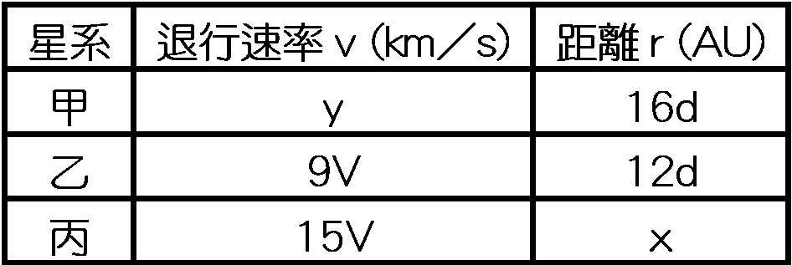
- 根據哈伯定律可知：距離我們愈遠的星系，會以愈快的速率遠離我們，並且兩者之間存在正比的關係。請利用哈伯定律推算出右表中的x、y值為若干？
(A)(x，y)＝(20d，12V) (B)(x，y)＝(25d，12V)
(C)(x，y)＝(20d，18V) (D)(x，y)＝(30d，18V) (E)(x，y)＝(25d，18V)。
- 關於目前人類所了解的宇宙，下列五位同學的說法何者與目前觀測或推論之事實不符合？
甲生：都卜勒效應不僅在聲波中可觀測到，亦可應用於天文觀察中。
乙生：遠方星系大部分可觀察到光波長增長之紅移現象。
丙生：宇宙微波背景輻射是大霹靂所留下的證據之一。
丁生：大霹靂理論認為宇宙並非具有恆定之大小。
戊生：哈伯定律發現遠方星系與鄰近星系的移動速率大致相同，為哈伯常數。
(A)甲生 (B)乙生 (C)丙生 (D)丁生 (E)戊生。
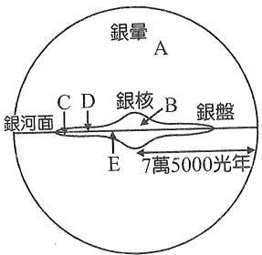
- 哈伯定律說明遙遠星系的退行速率V正比於它與地球間距離d，數學關係式可表示為『V＝H₀‧d』，其中H₀為哈伯常數，數值為22(公里／10⁶光年‧秒)。利用哈伯常數我們可粗略估計宇宙年齡約為140億年，事實上哈伯一開始發表哈伯定律時，哈伯常數他估算是156 (公里／10⁶光年‧秒)，如此，宇宙年齡將變為多少年？
(A)20億 (B)80億 (C)140億 (D)640億 (E)980億。
- 右圖為銀河系的側面圖，有關銀河系的敘述，下列何者正確？
(A)銀河系約有100億顆恆星的集團 (B)銀河系屬於橢圓星系 (C)宇宙約距今約137億年前開始，太陽系約距今約100億年前誕生 (D)太陽系位於圖中的D位置 (E)銀核或銀盤上恆星與恆星之間主要的氣體成分為碳與氧。
- 有關宇宙起源霹靂說的敘述，下列何者正確？
(A)創生後期，開始產生原子核，其中20％是氧，80％是氮 (B)創生後期，電子、質子與中子開始形成原子，即進行核分裂反應產生更多能量 (C)物質主控時期，星系形成主要為電磁力作用 (D)物質主控時期，星系形成主要為重力作用 (E)宇宙目前狀態因重力作用，星系間正互相拉近距離。
- (甲)恆星、(乙)星團、(丙)星系群、(丁)行星、(戊)星系，以上五種宇宙組織的層級中，依順序由大至小應如何排列？
(A)乙丙戊甲丁 (B)丙戊甲乙丁 (C)乙甲丙戊丁 (D)丙乙甲戊丁 (E)丙戊乙甲丁。
- 所謂3K背景輻射，其代表的意義為何？
(A)目前整個宇宙最低溫度為3K (B)目前整個宇宙平均溫度為3K (C)目前整個宇宙最高溫為3K (D)太陽的溫度會建漸冷卻至3K (E)所有恆星的溫度會逐漸冷卻至3K。
- 凱凱分析星系的退行速率，發現距離地球最近的星系，大約6.4x10⁶光年，他想利用哈伯定律v＝H₀‧d(哈伯H₀＝)估計此星系遠離地球的速率約為若干？
(A)1.4x10^{－2} (B)0.14 (C)1.4 (D)14 (E)140 公里／秒。
【題組】哈伯在1929年整理了前人以及自己的觀測資料，以不同星系相對於太陽的遠離速率當成縱軸，把星系相對於地球的距離當成橫軸，將數據點繪出之後並大膽假設兩者間呈線性關係。以數學式表現寫為：v＝H₀‧d，其中d是星系與地球距離(以百萬光年(MLy)為單位)，v為星系退行速率(以公里／秒(km／s)為單位)，已知H₀＝22公里／秒‧百萬光年，此常數即為哈伯常數。請回答下列兩題：
- 依據哈伯定律，一個距離地球5000萬光年遠的星系，其退行速率之估計值約為若干？
(A)110 (B)220 (C)1100 (D)2200 (E)2.2x10⁵ 公里／秒。
- 承上題，下列敘述何者錯誤？
(A)所有的星系都在遠離地球 (B)遠離地球的星系會出現光譜紅移現象 (C)遙遠星系較符合哈伯所獲得的規律性 (D)哈伯定律可視為天文觀測所統計的平均值 (E)仙女座星系不太符合哈伯定律。
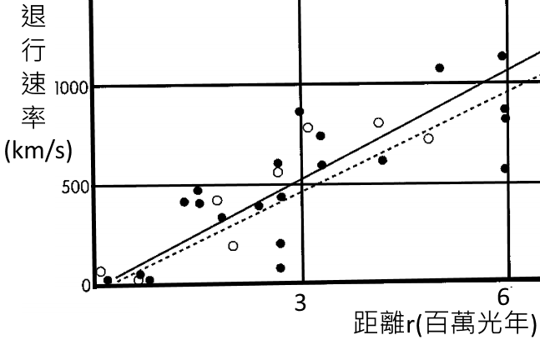
- 哈伯的論文中，星系退行速率v與距離r的關係如右圖，此圖得到哈伯定律v＝H₀‧r，其中H₀為哈伯常數，下列敘述何者正確？(應選兩項)
(A)依據克卜勒行星運動定律，知道星系正在遠離我們，且退行速率與離我們的距離成正比 (B)哈伯定律告訴我們，宇宙正在收縮 (C)哈伯定律的關條式v＝H₀‧r中，退行速率v可由都卜勒效應計算求得 (D)宇宙微波背景輻射的發現，支持了大霹靂理論 (E)距離愈遠的星系，退行速率愈大，是因為我們觀察到它們正以超光速的速率遠離我們。
- 下列關於宇宙的描述，何者正確？(應選三項)
(A)宇宙以銀河系為中心進行膨脹 (B)目前的宇宙空間比地球形成之初的宇宙空間還大 (C)兩星體間距離愈遠時，飛離彼此的速率愈慢 (D)宇宙微波背景輻射為大霹靂理論的證據 (E)在大尺度的範圍內，宇宙大致呈現均勻和各向同性的結構。

